ĐẠI HỌC BÁCH KHOA HÀ NỘI
TRƯỜNG ĐIỆN - ĐIỆN TỬ

BÁO CÁO BÀI TẬP LỚN

THIẾT KẾ VLSI

Người hướng dẫn: | TS. Võ Lê Cường
Nhóm sinh viên thực hiện:
  Vũ Lâm Huy  Nguyễn Quang Phú  Nguyễn Duy Tùng | 20224438  20224451  20224463
Hà Nội, 12/2025

Lời Mở Đầu

Mục lục
PHẦN 1: CƠ SỞ LÝ THUYẾT VÀ NGUYÊN LÝ THIẾT KẾ 5
1. Lý Thuyết Về Vật Lý Bán Dẫn & Định Cỡ Transistor (Transistor Sizing) 5
1.1. Sự chênh lệch độ linh động (Mobility Difference) 5
1.2. Công thức Định cỡ tối ưu (Optimal Sizing Formula) 5
2. Lý Thuyết Về Độ Trễ Lan Truyền (Propagation Delay) 6
2.1. Định nghĩa chuẩn 6
2.2. Mô hình trễ RC (RC Delay Model) 6
2.3. Độ trễ Ô nhiễm (Contamination Delay) & Glitch 7
3. Lý Thuyết Về Công Suất Tiêu Thụ (Power Consumption) 7
3.1. Công suất động (Dynamic Power) 7
4. Lý Thuyết Về Thiết Kế Vật Lý (Layout & Fabrication) 8
4.1. Kỹ thuật Dùng chung vùng khuếch tán (Shared Diffusion) 8
4.2. Tính Đều đặn và Mô-đun hóa (Regularity & Modularity) 8
5. Lý Thuyết Mạch Số Học (Arithmetic Circuits) 8
5.1. Full Adder (Kiến trúc Mirror) 8
5.2. Ripple Carry Adder (4-bit) 8
5.3. Array Multiplier (4-bit) 9
PHẦN 2: THIẾT KẾ FULL ADDER 1-BIT 9
2.1. Optimize 9
2.2. Schematic 10
2.3. Simulation 11
2.4. Calculate Delay 12
2.5. Layout 12
PHẦN 3: THIẾT KẾ FULL ADDER 4-BIT 14
3.1. Optimize 14
3.2. Schematic (Sơ đồ nguyên lý) 15
3.3. Simulation 16
3.4. Calculate Delay 17
3.5. Layout (Stick Diagram) 18
PHẦN 4: THIẾT KẾ MULTIPLIER 4-BIT 19
4.1. Optimize 19
4.2.Schematic 20
4.3.Simulation 21
4.4. Calculate Delay 24
4.5. Layout (Stick Diagram / Floorplan) 25
TÀI LIỆU THAM KHẢO 27

PHẦN 1: CƠ SỞ LÝ THUYẾT VÀ NGUYÊN LÝ THIẾT KẾ

1. Lý Thuyết Về Vật Lý Bán Dẫn & Định Cỡ Transistor (Transistor Sizing)

1.1. Sự chênh lệch độ linh động (Mobility Difference)
Trong thiết kế VLSI công nghệ CMOS, việc định cỡ (Sizing) transistor là bước quan trọng nhất để đảm bảo mạch hoạt động cân bằng.
Lý thuyết: Theo Lecture 02 và Lecture 03, dòng điện bão hòa ($I_{DS}$) của transistor MOS tuân theo định luật bình phương:

Trong đó:
  - $μ$: Độ linh động của hạt tải (Mobility).
  - W, L: Chiều rộng và chiều dài kênh dẫn.
Vấn đề vật lý: Trong Silicon, độ linh động của điện tử ($μ_{n}$- hạt tải trong NMOS) cao hơn độ linh động của lỗ trống ($μ_{p}$- hạt tải trong PMOS) khoảng 2 đến 3 lần${ (μ}_{n}≈2÷3×μ_{p}$).
( Lecture 02 - Diodes and MOSFET, Slide 16; Lecture 03, Slide 21 )

1.2. Công thức Định cỡ tối ưu (Optimal Sizing Formula)
Để mạch có đặc tính thời gian lên (Rise time - $t_{pLH}$) bằng thời gian xuống (Fall time - t_{pHL}), ta cần cân bằng điện trở dẫn tương đương của mạng kéo lên (PUN) và mạng kéo xuống (PDN): $R_{eqp}≈R_{eqn}.$
Công thức chọn:
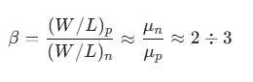
Áp dụng: Transistor PMOS cần được thiết kế rộng hơn NMOS từ 2-3 lần để bù đắp cho sự yếu kém về độ linh động của lỗ trống. Điều này giúp tối ưu hóa biên độ nhiễu (Noise Margin) và tạo ra biểu đồ truyền đạt điện áp (VTC) đối xứng.
(Lecture 05 - Dynamic behavior, Slide 15 & 18)

2. Lý Thuyết Về Độ Trễ Lan Truyền (Propagation Delay)

2.1. Định nghĩa chuẩn
Độ trễ lan truyền (t_{p}) xác định tốc độ hoạt động của mạch.
Công thức tính:
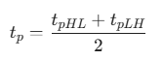
Phương pháp đo: Thời điểm đo được xác định khi tín hiệu ngõ vào và ngõ ra cắt qua ngưỡng 50% V_{DD}
(Lecture 06 - Inverter Sizing, Slide 2)

2.2. Mô hình trễ RC (RC Delay Model)
Độ trễ phụ thuộc vào điện trở dẫn (R_{eq}) và tổng điện dung tải (C_{L}).
Công thức:
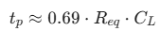
Giải thích:
  - R_{eq}: Phụ thuộc vào kích thước transistor (W/L). W càng lớn R càng nhỏ mạch càng nhanh.
  - C_{L}: Tổng điện dung ký sinh dây dẫn và điện dung cực cổng của tầng kế tiếp.
( Lecture 05, Slide 3 & 15)

2.3. Độ trễ Ô nhiễm (Contamination Delay) & Glitch
Lý thuyết: Trong mạch tổ hợp nhiều tầng (như Full Adder 4-bit), tín hiệu đi qua các đường dẫn khác nhau sẽ có độ trễ khác nhau. Sự chênh lệch giữa độ trễ ngắn nhất (t_{cd}) và dài nhất (t_{p}) gây ra các trạng thái logic sai tạm thời, gọi là Glitch.
( Lecture 06, Slide 2)

3. Lý Thuyết Về Công Suất Tiêu Thụ (Power Consumption)

3.1. Công suất động (Dynamic Power)
Đây là thành phần công suất chính khi mạch hoạt động (chuyển mạch).
Công thức:
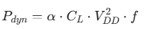
Trong đó:
  - $α$: Hệ số hoạt động (xác suất chuyển mạch).
  - C_{L}: Tổng điện dung tải tại các nút.
  - f: Tần số hoạt động.
Cơ sở áp dụng: Để giảm công suất, cần giảm C_{L}. Kiến trúc Mirror CMOS chỉ dùng 28 transistor (thay vì 40 transistor như thiết kế cổng logic chuẩn) giúp giảm số lượng nút mạch và diện tích khuếch tán, từ đó giảm C_{L} và tiết kiệm năng lượng.
( Lecture 07 - Power Consumption, Slide 12)

4. Lý Thuyết Về Thiết Kế Vật Lý (Layout & Fabrication)

4.1. Kỹ thuật Dùng chung vùng khuếch tán (Shared Diffusion)
Điện dung ký sinh tại vùng khuếch tán (C_{diff}) làm chậm mạch.
Công thức điện dung:
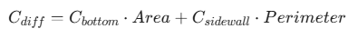
Nguyên lý: Sắp xếp transistor theo đường đi Euler cho phép nối trực tiếp cực Drain của transistor này với Source của transistor kia (Shared Diffusion). Kỹ thuật này giảm diện tích (Area) và chu vi (Perimeter) vùng Active, giúp giảm đáng kể C_{diff}.
(Lecture 05, Slide 15 (Parasitic Capacitance))

4.2. Tính Đều đặn và Mô-đun hóa (Regularity & Modularity)
Trong thiết kế hệ thống lớn (VLSI), việc vẽ thủ công từng transistor là không khả thi.
Lý thuyết: Hệ thống cần được xây dựng từ các khối cơ bản (Standard Cells) có cấu trúc lặp lại và đều đặn (như mảng nhân 4x4). Điều này giúp tối ưu hóa diện tích quy hoạch và đơn giản hóa việc định tuyến dây dẫn (Routing).
( Lecture 01 - Introduction, Slide 16-18 (Abstraction layers)).

5. Lý Thuyết Mạch Số Học (Arithmetic Circuits)

5.1. Full Adder (Kiến trúc Mirror)
Mạch cộng Mirror tận dụng tính chất đảo của CMOS để tạo ra hàm tổng và nhớ:

5.2. Ripple Carry Adder (4-bit)
Nguyên lý: Ghép nối tiếp các bộ cộng 1-bit, C_{out} tầng i là C_{in} tầng i+1.
Đặc điểm: Độ trễ tăng tuyến tính theo số bit (Delay $≈$ N x t_{carry}). Phù hợp với bài tập yêu cầu sự đơn giản và diện tích nhỏ.

5.3. Array Multiplier (4-bit)
Nguyên lý: Sử dụng ma trận các phần tử AND để tạo tích riêng (Partial Products) và các bộ Full Adder để cộng dồn các tích riêng đó.
Định tuyến: Sử dụng phương pháp định tuyến trực giao (Orthogonal Routing) - Tín hiệu A đi dọc, B đi ngang để tạo thành lưới (Mesh Structure), tối ưu cho Layout.

PHẦN 2: THIẾT KẾ FULL ADDER 1-BIT

2.1. Optimize
Mục tiêu: Thiết kế bộ cộng đầy đủ (Full Adder) với 3 ngõ vào (A, B, Cin) và 2 ngõ ra (Sum, Cout).
Bảng chân lý (Truth Table):
A | B | Cin | Sum | Cout
0 | 0 | 0 | 0 | 0
0 | 0 | 1 | 1 | 0
0 | 1 | 0 | 1 | 0
0 | 1 | 1 | 0 | 1
1 | 0 | 0 | 1 | 0
1 | 0 | 1 | 0 | 1
1 | 1 | 0 | 0 | 1
1 | 1 | 1 | 1 | 1

Phương trình Boolean:
$$Sum=A⊕B⊕C_{in}$$
$C_{out}$ = A . B + $C_{in}$ . ($A⊕B$)
Chiến lược tối ưu (Optimization Strategy):
Thay vì sử dụng các cổng logic cơ bản (AND, OR, XOR) ghép lại sẽ tốn rất nhiều transistor (khoảng 30-40 con), thiết kế này sử dụng kiến trúc Mirror CMOS Full Adder.
  - Sử dụng cấu trúc cầu (Bridge style) cho khối Carry để giảm điện dung ký sinh.
  - Tận dụng tín hiệu $\overline{C_{out}}$ để tạo ra Sum, giúp tiết kiệm phần cứng.
  - Tổng số Transistor: 28 (Tối ưu nhất về diện tích và độ trễ cho thiết kế tĩnh).

2.2. Schematic
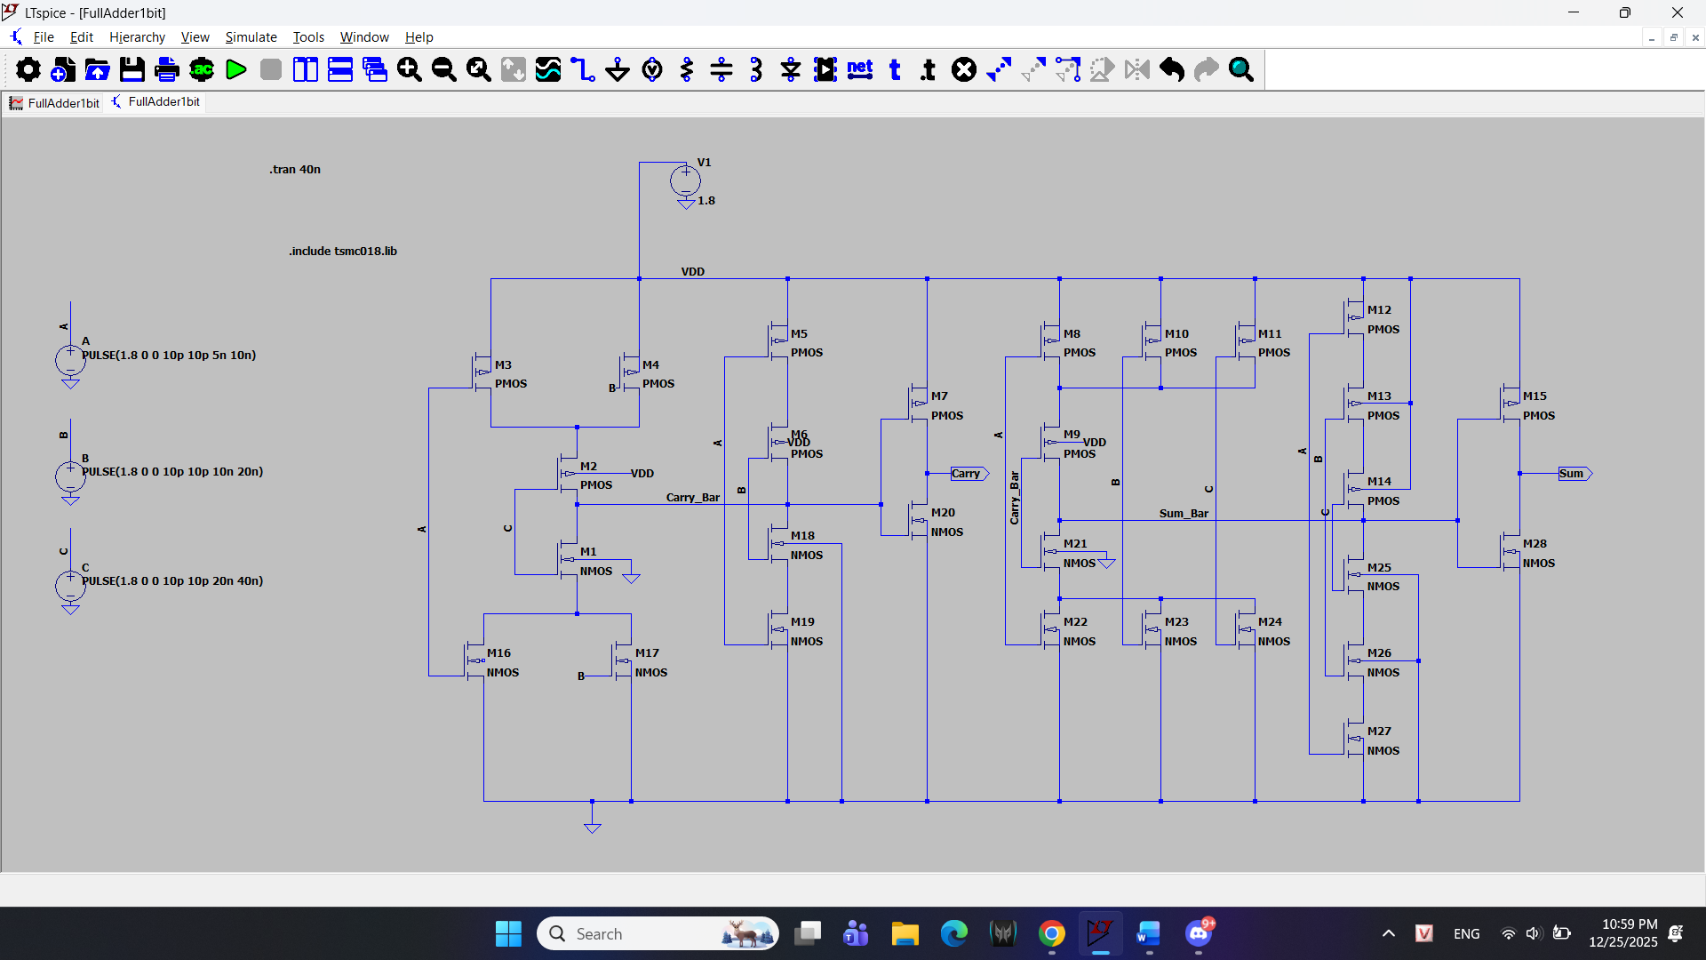
Giải thích:
  - Mạch được thiết kế trên công nghệ CMOS 180nm (TSMC 0.18um).
  - Điện áp nguồn ($V_{DD}$): 1.8V.
  - Tỷ lệ kích thước (Sizing): Do độ linh động của lỗ trống (holes) trong PMOS thấp hơn điện tử (electrons) trong NMOS$(μ_{n}≈2.5μ_{p}$), nên độ rộng (Width) của PMOS được thiết kế lớn hơn NMOS từ 2-3 lần để cân bằng thời gian nạp/xả (Rise time/Fall time).
  - Cụ thể: PMOS transistor ở khối Carry có kích thước lớn nhất ($W=3.2μm$) để đảm bảo khả năng kéo dòng (driving capability) cho tín hiệu Cout.

2.3. Simulation
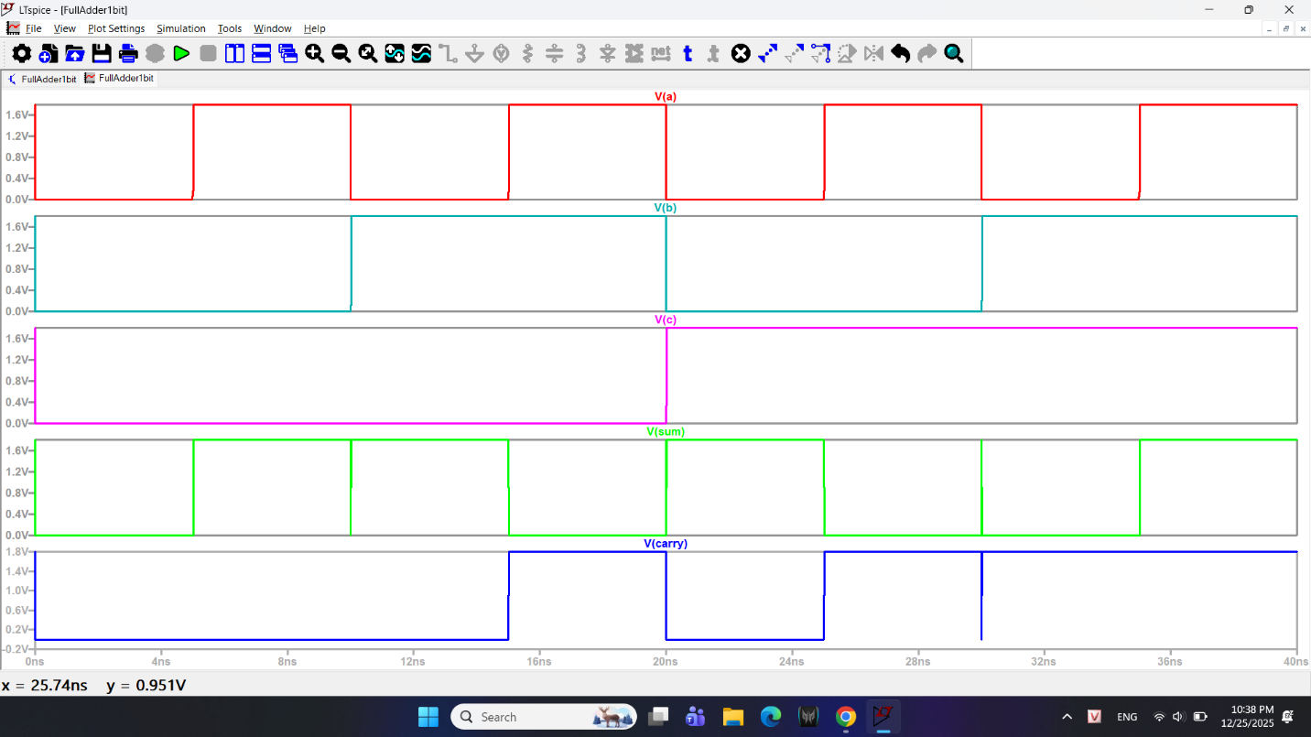
Nhận xét kết quả:
  - Tại thời điểm t = 15ns: A=1, B=0, C=0 Sum=1, Cout=0.
  - Tại thời điểm t = 35ns: A=1, B=1, C=1 Sum=1, Cout=1.
  - Dạng sóng vuông vức, biên độ tín hiệu đạt đủ mức logic (0V - 1.8V). Mạch hoạt động chính xác.

2.4. Calculate Delay
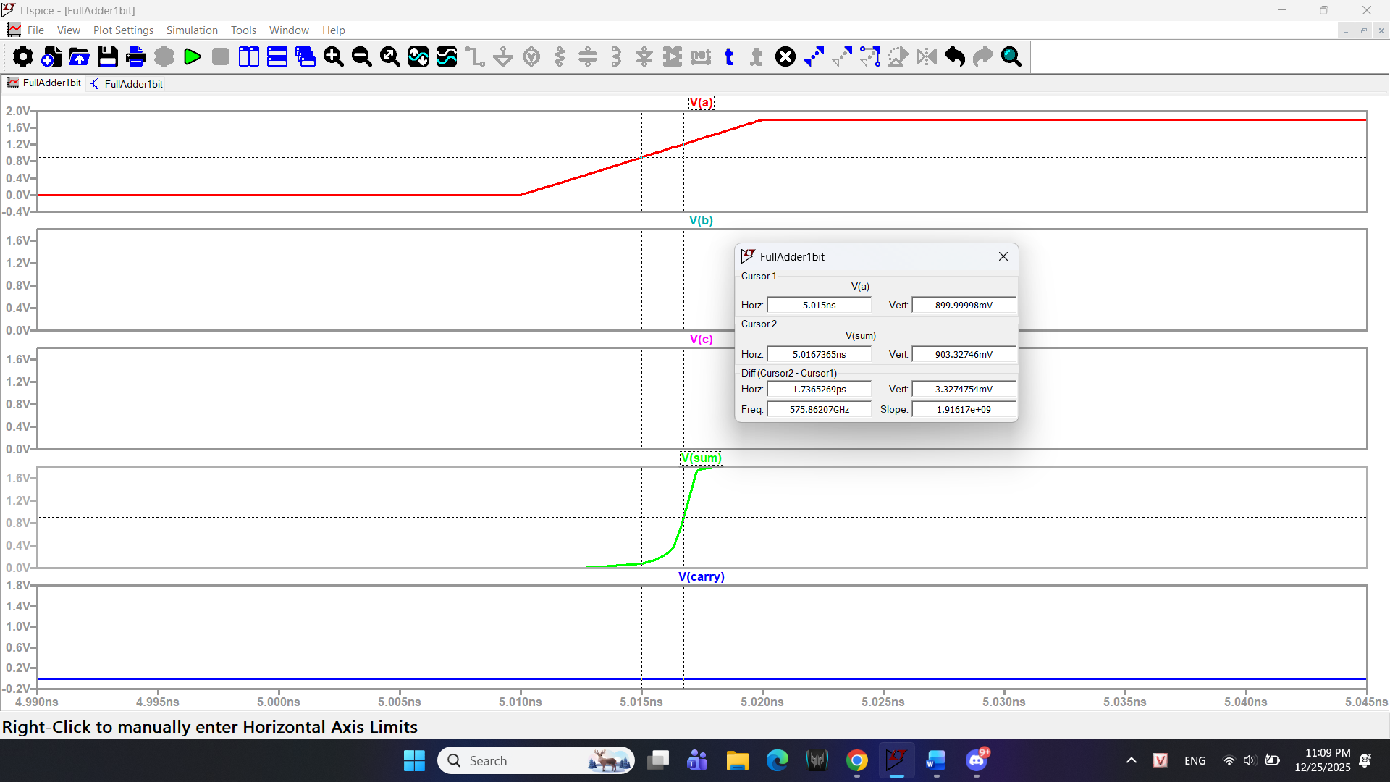

Từ kết quả mô phỏng, tiến hành đo độ trễ lan truyền ($t_{pd}$) tại ngưỡng 50% điện áp nguồn (0.9V). Kết quả đo được: $$t_{pd}≈$ 1,74ps . Mạch đáp ứng tốt yêu cầu về tốc độ.

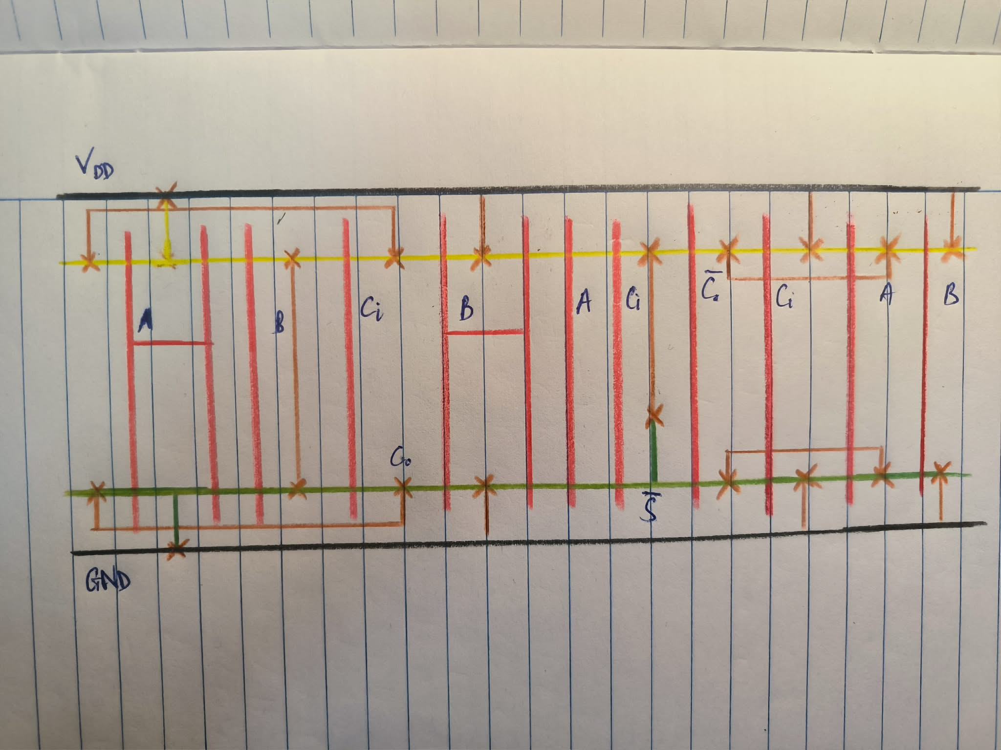
2.5. Layout

Giải thích:
- 2 đường nguồn: VDD ở trên và GND ở dưới (thanh ngang màu đen).
- Dải màu Vàng ở trên là vùng khuếch tán P (P-Diffusion) cho các con PMOS.
- Dải màu Xanh lá ở dưới là vùng khuếch tán N (N-Diffusion) cho các con NMOS.
- Các vạch đứng màu Đỏ là Poly (Cổng Gate), tương ứng với các đầu vào A, B, C.
- Thứ tự đc sắp xếp theo các chân đầu vào (Poly) sao cho khớp với đường đi Euler tìm được từ sơ đồ nguyên lý. Mục đích là để các Transistor có thể dùng chung vùng khuếch tán (Shared Diffusion).
Ví dụ ở đây, cực Drain của transistor A và cực Source của transistor B được nối với nhau. Thay vì vẽ 2 điểm riêng biệt rồi nối dây kim loại, ta đặt chúng cạnh nhau để chúng hòa làm một. Điều này giúp giảm diện tích layout và giảm điện dung ký sinh.

PHẦN 3: THIẾT KẾ FULL ADDER 4-BIT

3.1. Optimize
Kiến trúc lựa chọn: Ripple Carry Adder (RCA).
Cơ sở lý thuyết:
Mạch được xây dựng bằng cách ghép nối tiếp 4 bộ Full Adder 1-bit (Mirror CMOS Architecture).
Tín hiệu Carry Out (Cout) của tầng thấp (i) được nối trực tiếp vào Carry In (Cin) của tầng cao hơn (i+1).
Bit đầu tiên (LSB - Bit 0) có Cin nối đất (Logic 0).
Đánh giá tối ưu:
Diện tích: Đây là kiến trúc tối ưu nhất về mật độ tích hợp (chỉ sử dụng 4 x 28 = 112 transistors), cấu trúc mạch đơn giản, đều đặn.
Khả năng mở rộng: Dễ dàng mở rộng lên 8-bit, 16-bit bằng phương pháp xếp chồng (cascading).
Đánh đổi (Trade-off): Chấp nhận độ trễ lan truyền lớn hơn so với các kiến trúc song song (như Carry Look-ahead) để đổi lấy sự đơn giản và tiết kiệm diện tích silicon.

3.2. Schematic (Sơ đồ nguyên lý)
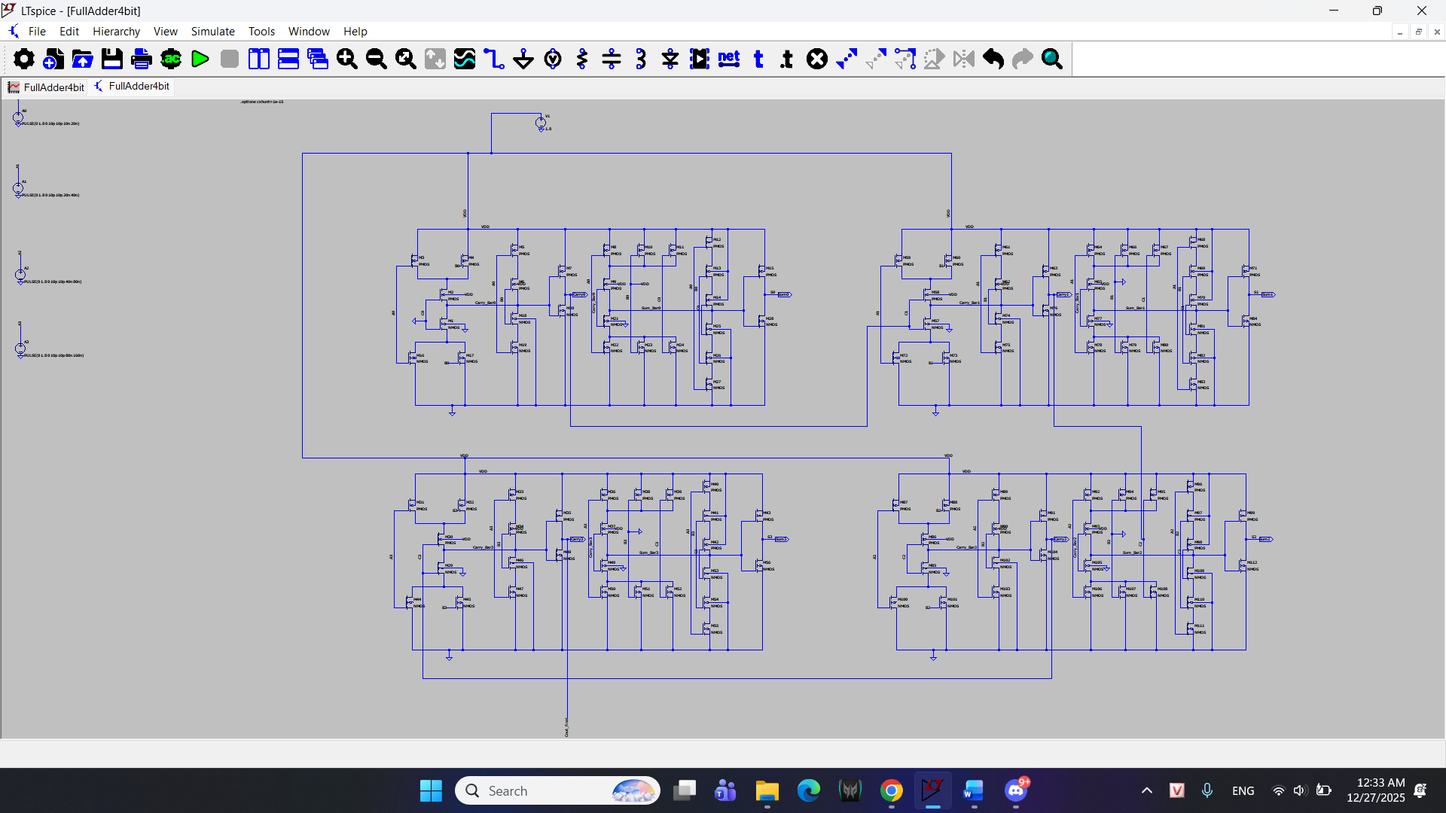
Mô tả thiết kế:
  - Mạch bao gồm 4 khối logic Full Adder 1-bit được kết nối chuỗi.
  - Inputs: 4 bit A[3:0] (tín hiệu đếm xung) và 4 bit B[3:0] (thiết lập cố định mức logic 0001).
  - Outputs: 4 bit Tổng S[3:0] và 1 bit Nhớ cuối Cout_final.
  - Kết nối: Các đường tín hiệu nhớ nội bộ (C1, C2, C3) đóng vai trò lan truyền thông tin nhớ từ LSB lên MSB.

3.3. Simulation
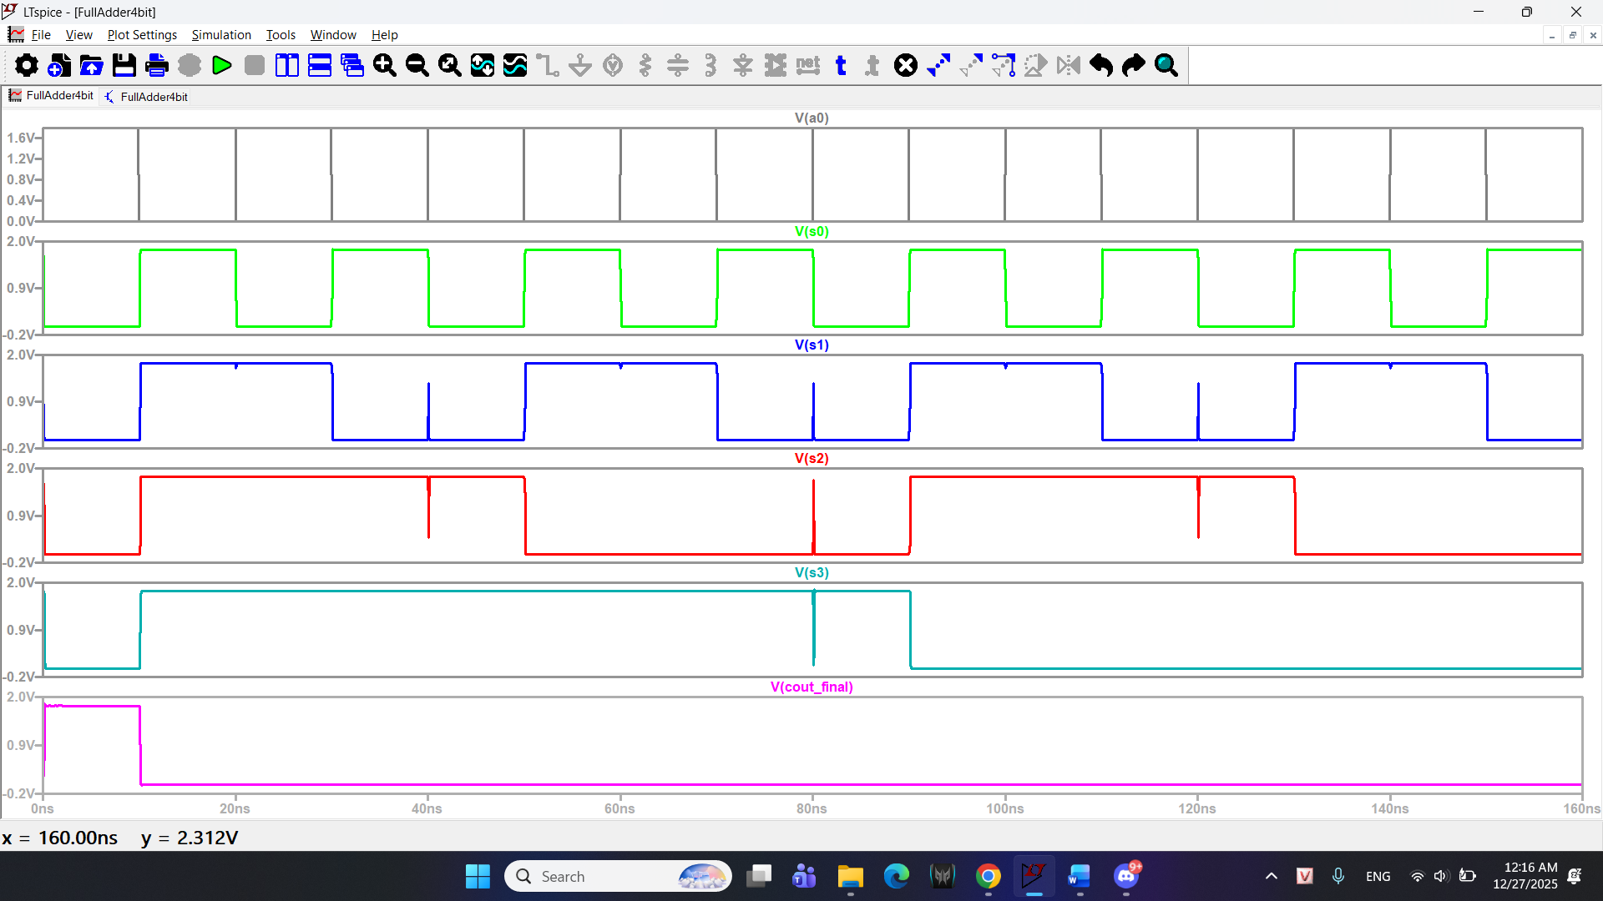
Phân tích kết quả:
  - Kịch bản kiểm tra: Thực hiện phép cộng Result = A + 1.
  - Quan sát dạng sóng:
Ngõ ra S[3:0] thay đổi trạng thái theo đúng quy luật đếm nhị phân tăng dần (0000 0001 0010 …).
Ví dụ tại t=10ns: A chuyển từ 0 1, S chuyển từ 0001 0010 (Số 2).
  - Nhận xét về nhiễu: Các gai nhiễu (glitches) xuất hiện tại các điểm chuyển mạch là hiện tượng bình thường của mạch Ripple Carry, do tín hiệu Carry chưa kịp lan truyền tới các tầng cao, gây ra trạng thái sai tạm thời trước khi xác lập giá trị đúng.

3.4. Calculate Delay
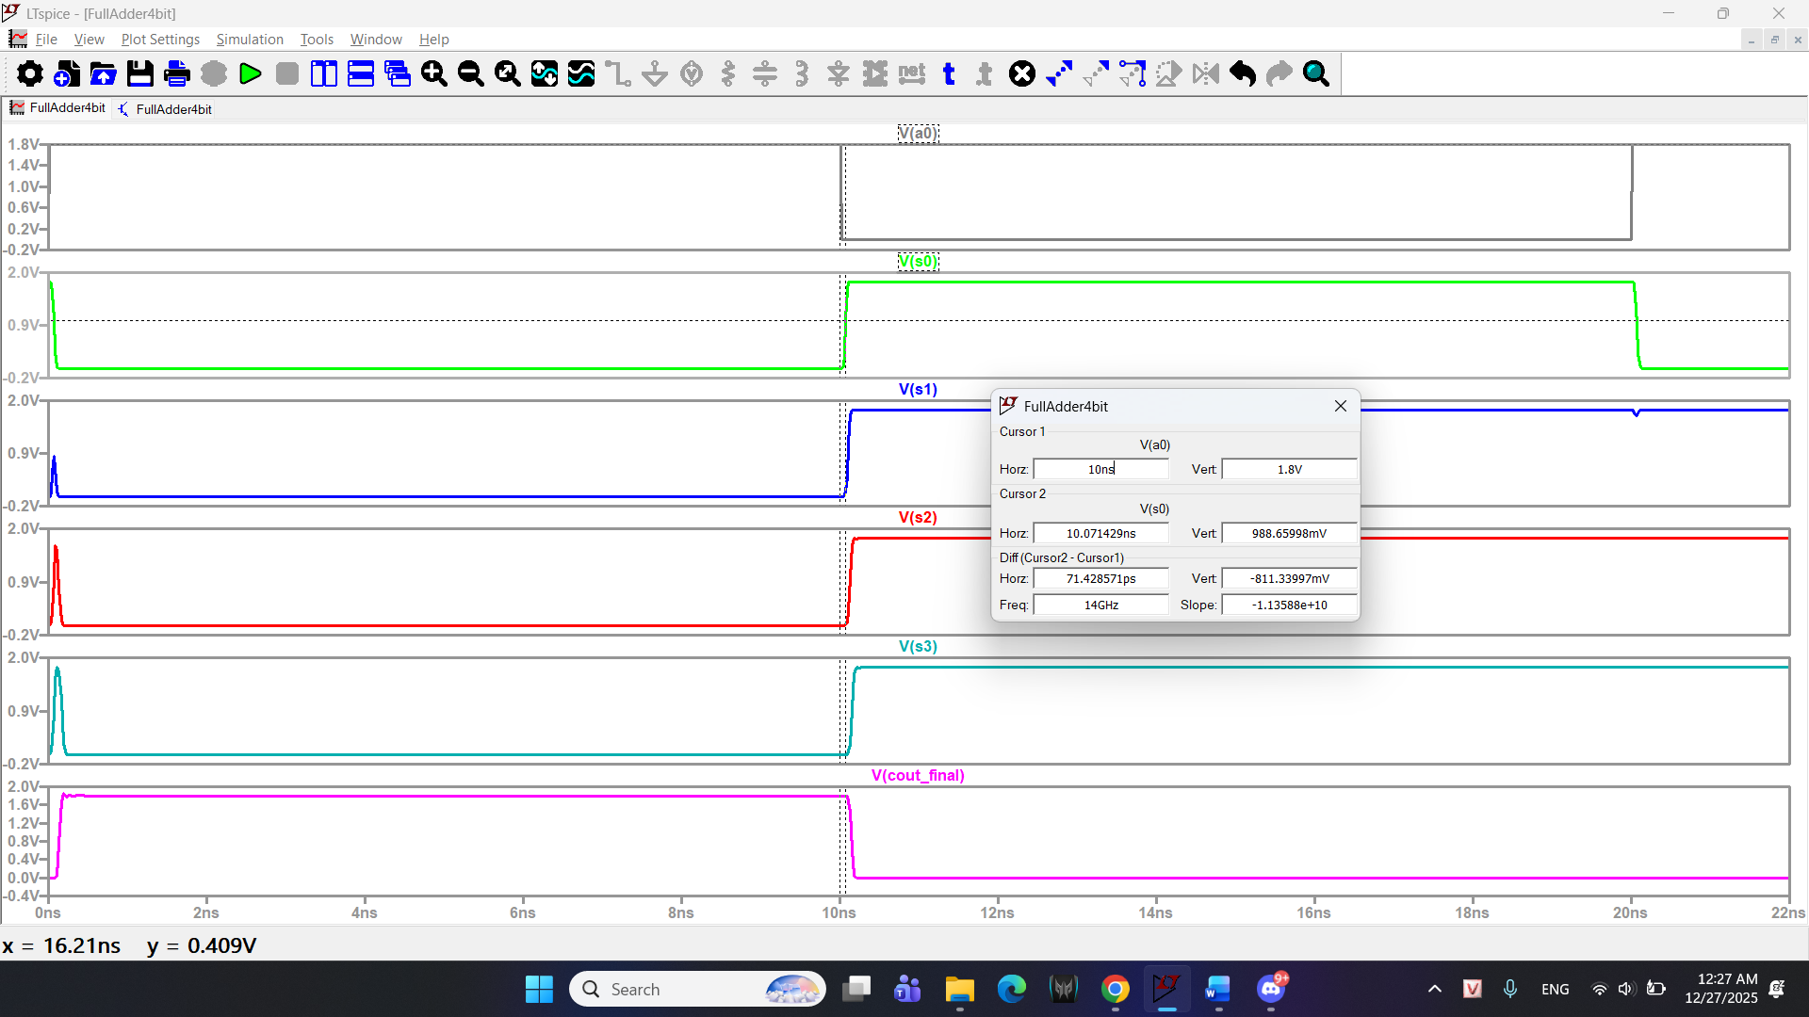
Phương pháp đo: Do đặc tính cấu trúc lặp lại đồng nhất của mạch Ripple Carry Adder (4 tầng giống hệt nhau), ta tiến hành đo độ trễ lan truyền của tầng đầu tiên ($t_{pd_stage}$), sau đó ước lượng độ trễ tới hạn (Critical Path) của toàn mạch.
Thực hiện đo đạc (trên LTspice):
  - Tín hiệu đo: Từ sườn lên của Input A0 đến sườn lên của Output S0.
  - Thời điểm đo: t = 10ns.
  - Ngưỡng đo: 50% VDD (0.9V).
Kết quả đo đạc:
  - Thời điểm A0 đạt 0.9V: 10.0 ns.
  - Thời điểm S0 đạt 0.9V: 10.0714 ns.
  - Độ trễ tầng đầu tiên$t_{pd_stage}$= 71.4 ps.
Tính toán độ trễ toàn mạch (Critical Path):
  - Vì tín hiệu Carry phải lan truyền qua 4 bộ Full Adder để đến được ngõ ra cuối cùng, độ trễ ước tính là:
$t_{pd_total}≈4×t_{pd_stage}$ = 4 x 71.4ps $≈$ 285.6ps

Kết luận: Độ trễ toàn mạch xấp xỉ 0.29 ns, đáp ứng tốt yêu cầu về tốc độ cho các ứng dụng cơ bản.

3.5. Layout (Stick Diagram)
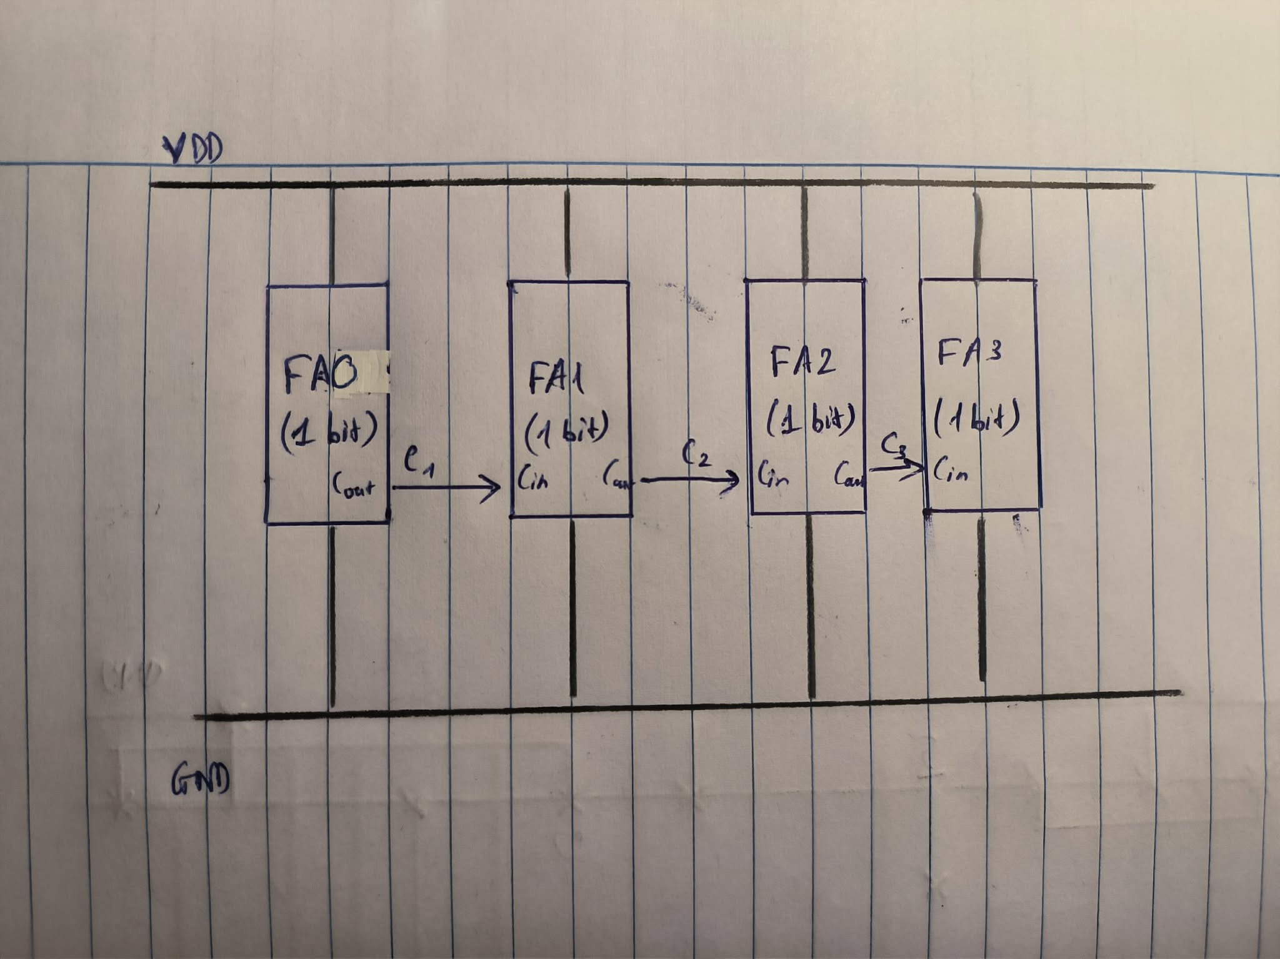
Phương pháp: Sử dụng kỹ thuật Abutment (Ghép sát).
Mô tả quy hoạch:
Layout tổng thể 4-bit được tạo thành bằng cách đặt 4 bản sao của Stick Diagram 1-bit (đã thiết kế ở Bài 1) nằm liền kề nhau.
Đường nguồn: Hai thanh kim loại VDD và GND chạy suốt chiều dài mạch ở trên cùng và dưới cùng để cấp nguồn chung.
Đường tín hiệu: Ngõ ra Carry Out của cell N được thiết kế trùng khớp vị trí với ngõ vào Carry In của cell N+1, cho phép kết nối trực tiếp bằng một đoạn Poly hoặc Metal ngắn mà không cần đi dây vòng vèo.

PHẦN 4: THIẾT KẾ MULTIPLIER 4-BIT

4.1. Optimize
Kiến trúc lựa chọn: Braun Array Multiplier (Mạch nhân mảng không dấu).
Nguyên lý hoạt động:
  - Mạch thực hiện phép nhân A x B bằng cách tạo ra các Tích riêng (Partial Products): P_{ij} = A_{i} AND B_{j}.
Sử dụng mảng lưới gồm 16 cổng AND (để tạo tích riêng) và 12 bộ Full Adder (để cộng dồn các tích riêng lại với nhau).
Tín hiệu được xử lý song song, không sử dụng xung Clock đồng bộ (Asynchronous).
Đánh giá tối ưu:
  - Cấu trúc đều đặn (Regularity): Mạch được xây dựng từ các ô cơ bản (Cells) lặp lại theo mô hình lưới ma trận. Điều này cực kỳ tối ưu cho việc thiết kế Layout tự động và tiết kiệm diện tích silic.
  - Hiệu suất: Tốt hơn so với mạch nhân kiểu cộng dồn tuần tự (Shift-and-Add) vì không tốn chu kỳ clock để dịch bit.
4.2.Schematic 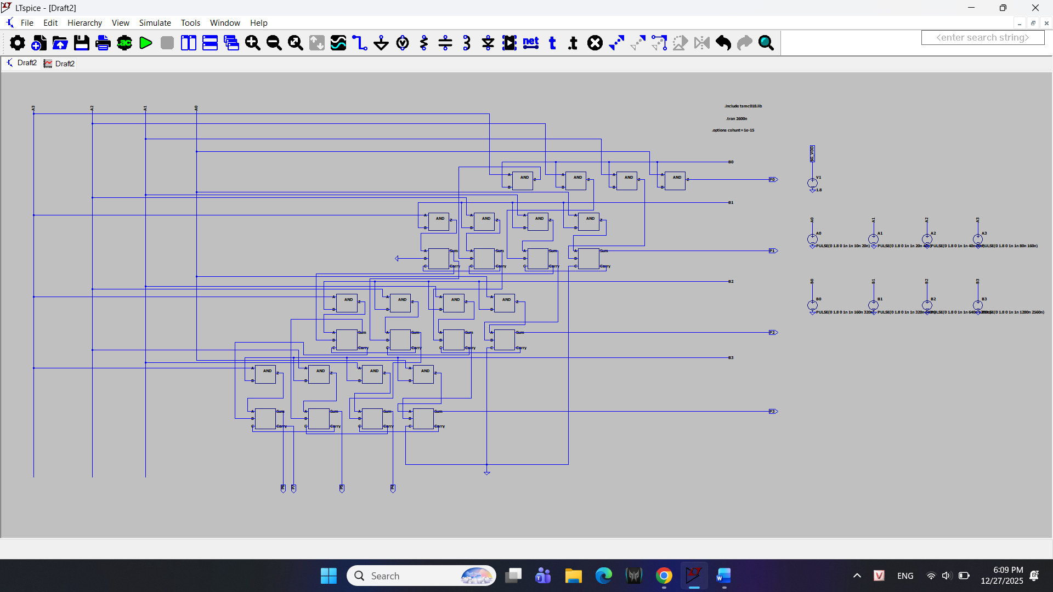
Mô tả kết nối:
  - Mạch gồm 4 hàng ngang.
  - Tín hiệu vào: A[3:0] chạy dọc (Vertical) và B[3:0] chạy ngang (Horizontal).
  - Mạng lưới cộng:
Tín hiệu Carry được nối nối tiếp theo hàng ngang (từ phải sang trái).
Tín hiệu Sum được nối chéo xuống hàng dưới lệch sang phải 1 cột (Diagonal Shift-Right). Mục đích là để cộng bit có cùng trọng số (2^n) lại với nhau.
  - Ngõ ra: 8 bit P[7:0] (P0 lấy từ hàng đầu, P7 lấy từ bit nhớ cuối cùng).

4.3.Simulation
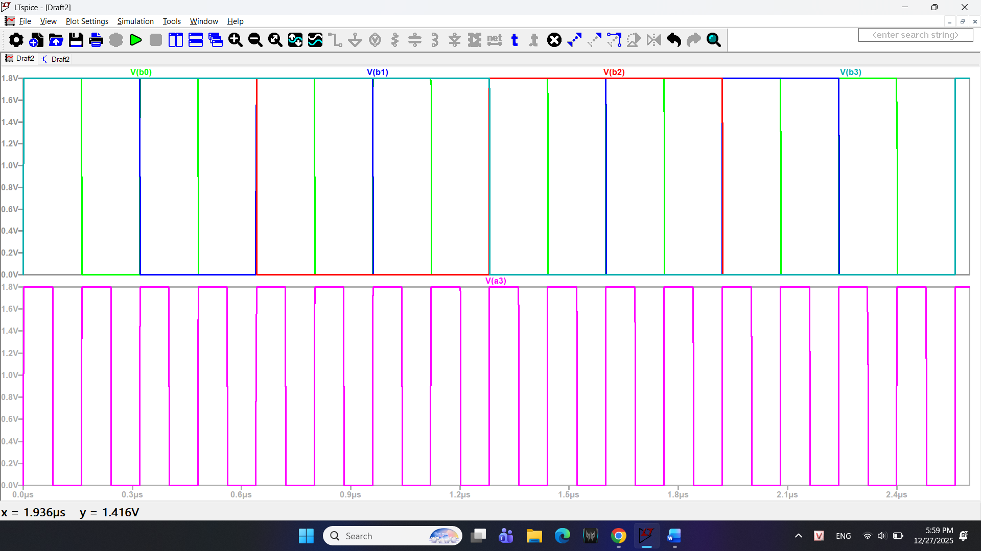Hình 4.2: Thiết lập tín hiệu ngõ vào
Giải thích:
  - Tín hiệu B[3:0] (Pane trên) được thiết lập với chu kỳ rất lớn để thay đổi chậm lần lượt từ 0 15.
  - Tín hiệu A[3:0] (Pane dưới - đại diện bởi A3) có chu kỳ nhỏ, đếm nhanh liên tục từ 0 15 trong mỗi khoảng giá trị của B.
  - Mục đích: Quét toàn bộ 16 x 16 = 256 tổ hợp trảng thái đầu vào để kiểm tra tính đúng đắn của mạch trên toàn miền giá trị.
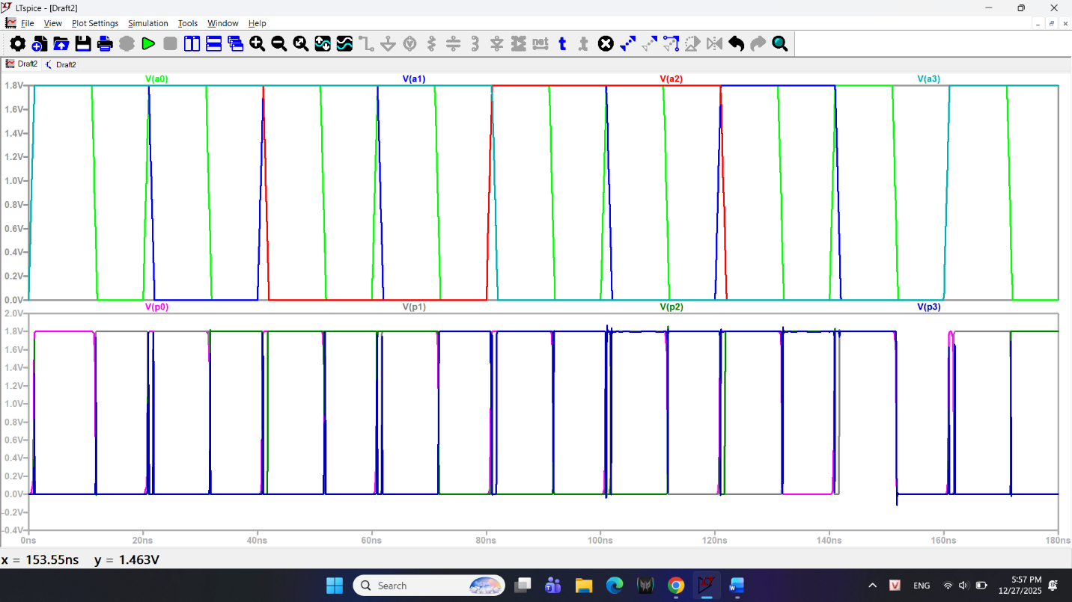
Hình 4.3: Kiểm tra chi tiết trường hợp đơn giản (A x 1)
Giải thích:
  - Zoom chi tiết tại khoảng thời gian 0 - 160ns. Lúc này B=0001 (B0=1, còn lại bằng 0).
  - Theo lý thuyết: Result = A x 1 = A.
  - Quan sát: Dạng sóng ngõ ra P[3:0] (Pane dưới) trùng khớp hoàn toàn với dạng sóng ngõ vào A[3:0] (Pane trên). Các bit cao P[7:4] giữ mức 0.
  - Kết luận: Mạch tính đúng phép nhân với 1.
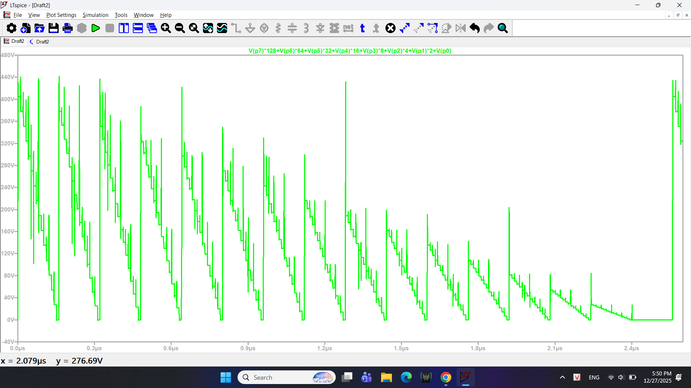
Hình 4.4: Tổng hợp kết quả ngõ ra (Reconstructed Decimal Output)
Giải thích:
  - Đồ thị biểu diễn giá trị thập phân của ngõ ra 8-bit P theo công thức:$\sum{P_{i}}⋅2^{i}$.
  - Dạng sóng: Hình răng cưa tam giác.
Mỗi "răng cưa" ứng với một chu kỳ đếm của A (từ 0 lên 15 rồi về 0).
Độ cao của răng cưa tăng dần tuyến tính khi B tăng dần (Đỉnh răng cưa sau cao hơn đỉnh trước).
  - Kết luận: Mạch hoạt động tuyến tính và chính xác. Không xuất hiện các điểm gãy bất thường (glitch lớn) gây sai số logic.

4.4. Calculate Delay
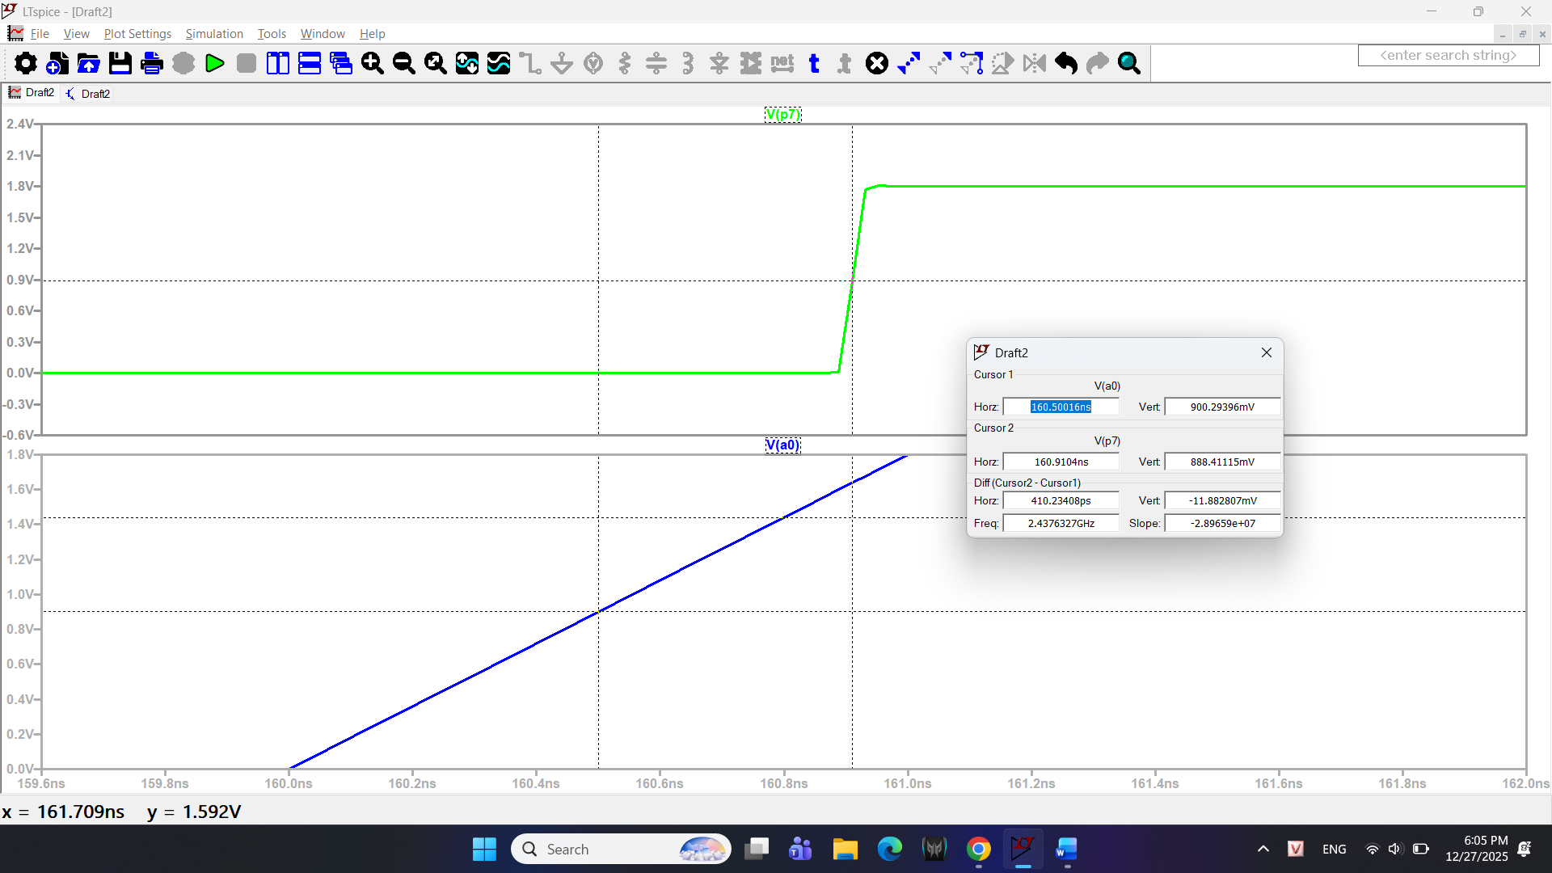
Định nghĩa: Độ trễ lan truyền ($t_{pd}$) của mạch nhân được xác định trên đường truyền tín hiệu dài nhất (Critical Path). Trong kiến trúc Braun Array Multiplier, đường này bắt đầu từ đầu vào bit thấp nhất (A0) đi xuyên chéo qua mảng các bộ cộng để tác động đến đầu ra bit cao nhất (P7).
Phương pháp đo đạc:
  - Thực hiện đo trực tiếp trên dạng sóng mô phỏng LTspice bằng công cụ Cursor.
  - Chọn thời điểm chuyển mạch tại $t ≈160ns$(khi A bắt đầu đếm lên và B vừa chuyển trạng thái).
  - Đo khoảng thời gian chênh lệch $\left(Δt\right)$từ sườn lên của tín hiệu kích thích A0 đến sườn lên của tín hiệu phản hồi P7 tại ngưỡng điện áp $50\%V_{DD}$(0.9V).
Kết quả đo đạc:
  - Thời điểm A0 đạt ngưỡng 0.9V: t1 = 160.500 ns.
  - Thời điểm P7 đạt ngưỡng 0.9V: t2 = 160.910 ns.
  - Độ trễ toàn mạch:
$t_{pd}$ = t₂ – t₁ = 410.23 ps
Đánh giá kết quả:
  - Kết quả 410.23 ps (~0.41 ns) cho thấy mạch hoạt động rất nhanh với công nghệ 180nm.
  - So sánh với độ trễ của 1 bộ Full Adder đo được ở Bài 2 (~71.4 ps), độ trễ toàn mạch nhân tương đương khoảng 5.7 lần độ trễ của một bộ cộng (410 / 71.4 $≈$ 5.7).
  - Điều này phù hợp với lý thuyết mảng: Tín hiệu A0 lan truyền qua các tầng AND và Adder theo đường chéo để tạo ra P7. Độ trễ này hoàn toàn đáp ứng tốt yêu cầu thiết kế cho các hệ thống xử lý tốc độ cao.

4.5. Layout (Stick Diagram / Floorplan)
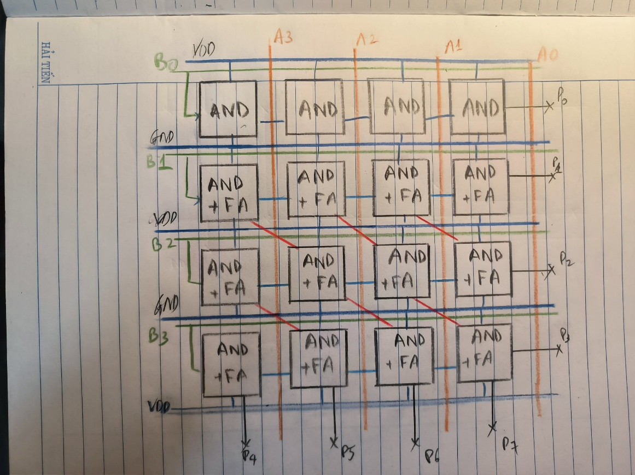 Phương pháp thiết kế:
Do độ phức tạp của mạch nhân (bao gồm gần 500 transistors), Layout được thiết kế theo phương pháp Standard Cell Matrix (Ma trận ô chuẩn) thay vì vẽ chi tiết từng transistor. Sơ đồ quy hoạch (Floorplan) dưới đây mô tả cách bố trí các khối và định tuyến dây dẫn (Routing).
Mô tả chi tiết sơ đồ quy hoạch:

Cấu trúc tổng thể: Mạch được chia thành lưới 4 x 4.
  - Hàng trên cùng (Row 0): Gồm 4 cell AND.
  - 3 Hàng dưới (Row 1-3): Gồm các cell tích hợp AND + Full Adder (FA).
Hệ thống phân phối nguồn (Power Distribution Network):
  - Đường kẻ ngang dài màu Xanh Dương (Blue): Đại diện cho các đường dây nguồn V_{DD} và GND chạy trên lớp kim loại.
  - Các đường này được bố trí xen kẽ giữa các hàng (Interdigitated) để các cell liền kề có thể chia sẻ chung đường nguồn, giúp tối ưu diện tích và giảm nhiễu.
Định tuyến tín hiệu vào (Input Routing):
  - Đường màu Cam: Tín hiệu đầu vào A[3:0] chạy theo chiều dọc. Trong thực tế Layout, dây này thường sử dụng lớp Poly hoặc Metal 2.
  - Đường màu Xanh Lá: Tín hiệu đầu vào B[3:0] chạy theo chiều ngang. Trong thực tế, dây này sử dụng lớp Metal 1 hoặc Metal 3.
Định tuyến luồng dữ liệu (Data Flow):
  - Đường nối ngang màu Xanh Dương: Tín hiệu Carry truyền từ cell bên phải sang cell bên trái (Ripple Carry).
  - Đường chéo màu Đỏ: Tín hiệu Sum truyền từ hàng trên xuống hàng dưới nhưng lệch sang phải 1 cột (Diagonal Shift). Đây là đặc trưng của mạch nhân Braun để cộng các bit có cùng trọng số.

TÀI LIỆU THAM KHẢO

